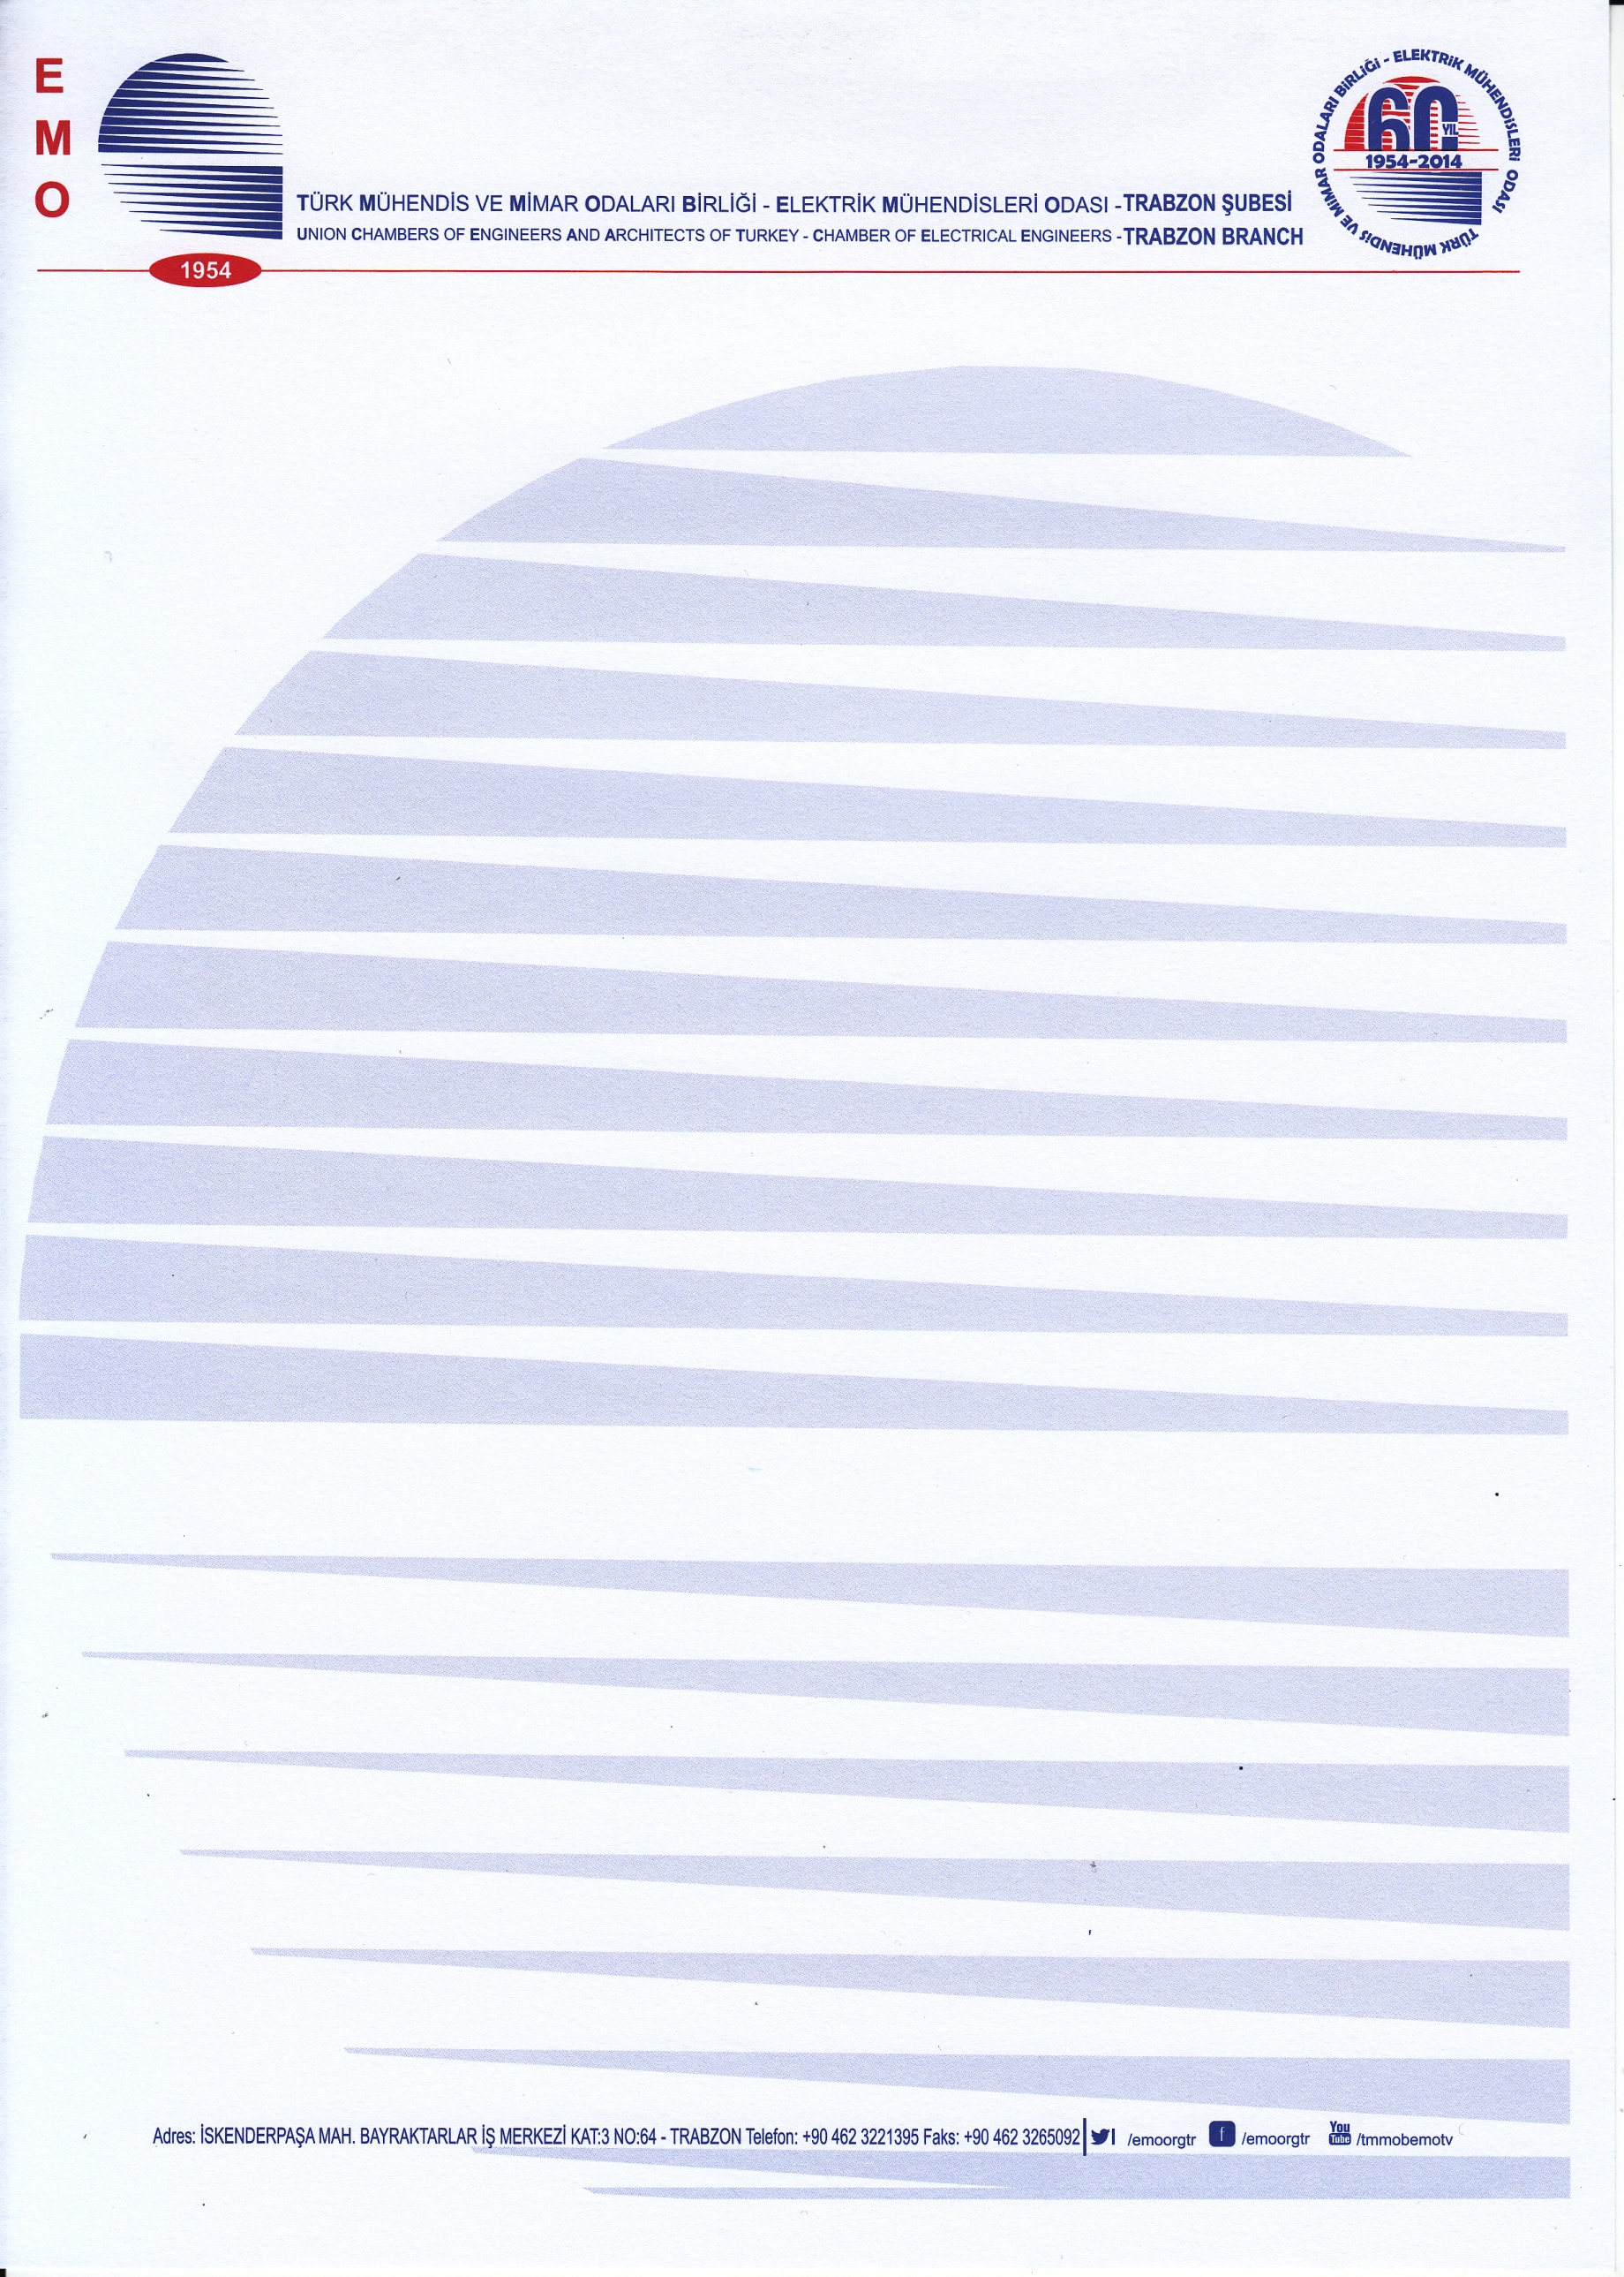
TAKIM ADI:
ÜYENİN
SİCİL NO | ADI | SOYADI | CEP

ÖNEMLİ NOTLAR:
• Turnuvaya sadece TMMOB Elektrik Mühendisleri Odası'na üye olanlar katılabilir. Ayrıca her takımda 2 kişi EMO-Genç Üyesinden olabilir.
• Başvurular bireysel veya takım halinde olabilir. Takımlar en az 8 asıl, 1 yedek kişiden oluşmalıdır.
• Başvurular trabzon@emo.org.tr adresinden e-mail olarak veya (462) 326 50 92 numaradan faksla şubemize ulaştırılmalıdır.
• Başvurular 07 Nisan 2015 Salı günü sona erecek olup, turnuva takvimi daha sonra şubemiz web adresinde yayınlanacaktır.
• Turnuvada kadroları eksik olan takımlar turnuva boyunca hiçbir takımda oynamamış olmak şartıyla EMO üyesi ve Emo-Genç üyesi takımlara dahil edebilirler.
• Lig sonunda aynı puanlı takımlar varsa 2‘li averaja bakılacaktır. 2‘li averajın aynı olması durumunda ise genel averaja bakılacaktır.
• Kural hatası yaptığı tespit edilen takımlar hükmen mağlup sayılacaktır

